Årsmøte i Solvang kolonihager, avdeling 4
Protokoll fra Årsmøte lørdag 13. oktober 2018 kl. 13.00
A - Åpning og konstituering
Styreleder ønsket velkommen og styremedlemmene presenterte seg selv. Styreleder roste engasjementet i kolonihagen og trakk frem alt som går av seg selv, dugnadsinnsats og stor interesse for hagen. Innkallingen godkjent uten kommentarer. Årsmøtet ble erklært lovlig satt. Til stede var 43 registrerte hytteeiere og 6 hadde gitt fullmakt til annen kolonist. Til sammen 49 stemmeberettigede.
B - Valg av dirigent, referent, tellekorps og to protokollunderskrivere
Følgende ble valgt:
Dirigent: Mona Ombustvedt
Referent: Trine Bråthen
Undertegne protokoll: Yngvild Ziener Nilsen og Marina Heyerdahl
Tellekorps: Tone Dahl og Maritha Fløystad

C - Styrets årsberetning
Dirigenten gjennomgikk Årsberetningen punkt for punkt. Følgende ble kommentert/presisert:
Pkt 3.4
Asle Offerdal og Per Rekdal er også med i komiteen for Solvangdagene.
Yngvild Ziener Nilsen sitter i Profileringskomiteen, ikke Sjur B Hansen.
Pkt 3.7
Det ble presisert at avregningen for evnt for mye/lite betalt strøm gjelder 2017, ikke 2018.
På spørsmål fra salen ble det svart at årets strømregning trolig kommer før 31.10.
Pkt 3.8
Det ble presisert fra salen at Else Ruud ikke er representant fra vedlikeholds-komiteen, men fra byggekomiteen, når hun deltar på ordensrunder.
Pkt 3.10
Spørsmål fra salen om det blir gjort noe med den defekte myntautomaten på toalett øst? Det er dyrt å erstatte den, og behovet blir trolig mindre når stadig flere legger inn kloakk/dusj. Erfaringen er at noen betaler selv om de ikke må. Også problemer med myntautomaten for tørketrommel. Styret oppfordres til å komme tilbake med forslag til løsning til våren.
Pkt 3.11
Spørsmål fra salen om antallet abonnenter hos Kringsjånett. Svaret er 79, og sju nye har meldt seg inn.
Pkt 3.12
Spørsmål fra salen om en evnt Hafslund-overtakelse av strømnettet vil påvirke kravet om automatiske strømmålere. Kolonistene ble oppfordret til å sette seg inn i hva det evnt vil innebære, og styret ble oppfordret til en grundig diskusjon/orientering om saken på vårmøtet.
Pkt 3.13
Krets-representanten tar gjerne mot innspill til hva som kan være gode aktiviteter for kolonihagen i Miljøhovedstaden i 2019. På spørsmål fra salen ble det svart at kretsen så smått har vurdert mulighetene for bruk av solceller i kolonihagene.
Pkt 3.14 Komiteer
- Det ble presisert at parsell 448 er solgt til en barnefamilie med barn under 13 år. Parsell 437 er solgt til kjøper etter ansiennitet på ventelisten. Det ble holdt to visninger på parsellene. På spørsmål fra salen ble det svart at Hyttetorget fungerer veldig bra, at både kjøper og selger blir godt ivaretatt.
- Solvang 4 er også representert i en felles komité for alle kolonihagene i Oslo. Komiteens mandat er arbeid framover i forbindelse med å sikre ny kontrakt med Oslo kommune for kolonihagene.
- Kafekomiteen understreket behovet for oppgradering av Cafe Utsikten. Styreleder svarte at det er en hovedoppgave for styret å se på dette i løpet av vinteren.
- Takstkomiteen fremhevet den nye ordningen med ekstern takstmann, som jobber tett med takstkomiteen, som “meningsfull”.
Årsberetningen ble enstemmig godkjent, med de kommentarer som foreligger.

D - Årsregnskap med revisors beretning
Årsregnskapet ble enstemmig godkjent uten kommentarer.

E - Innkomne forslag
Pkt 4.1 Forslag om bihold i Solvang kolonihager avd 4
Per Aarsvold fortalte om sine erfaringer fra fire år som bi-holder i kolonihage.
Området rundt toaletthus øst er foreslått, og hyttenaboene i området er positive. På oppfordring fra salen skal fastboende naboer også kontaktes. Det er seks forslagsstillere som tar frivillig ansvar for bikubene i tre år, de vil gjerne ha med flere. Ingen i gruppa har noen erfaring, men skal gå på kurs. Flere i salen roste forslaget. Styret presiserte at garantibeløpet innløses dersom gruppa ikke får økonomisk støtte andre steder.
Forslaget ble enstemmig vedtatt.

Pkt 4.2 Forslag om endring/fjerning av byggeregel om hyttevegg ved ny veranda
Forslagsstiller ønsker en tydeliggjøring av byggeregelen om hvorvidt den opprinnelige hytteveggens utforming kan endres når det bygges innglasset veranda, og viser blant annet til ulik praksis i hyttene.
Spørsmålet ivaretas av byggeforskriftsoppryddingskomiteen og avdeling 4s representant der. Forslaget ble dermed trukket.
F - Fastsettelse av kontingenter og godtgjørelse
Ingen endringer av kontingenten ble foreslått.
Styret foreslo følgende endring av honorarene fra inneværende år, altså styreåret 2017/18:
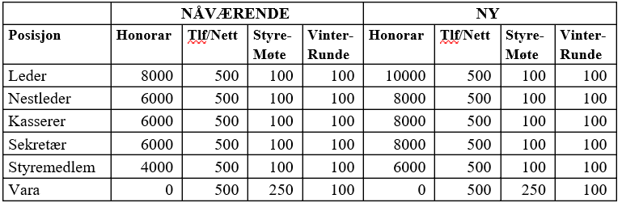
Forslaget ble enstemmig vedtatt.

G - Valgkomiteens innstilling til valg av nytt styre og representanter
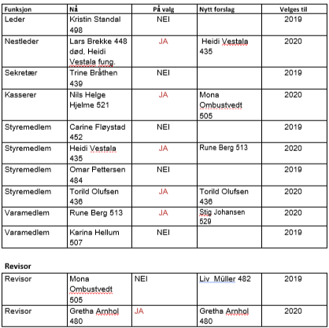
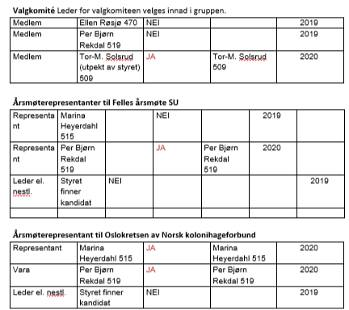

Det ble presisert at det er årsmøterepresentant til Felles årsmøte for Solvang som blir valgt, ikke SU.
Ingen andre kandidater ble fremmet, og alle ble enstemmig valgt.
Årsmøtet ble formelt avsluttet. Styreleder takket kasserer Nils Helge Hjelme for innsatsen i styret og hagen for øvrig.
Oslo, Solvang kolonihager, avdeling 4, 16. oktober 2018

Sign. Sign. Sign.
Trine Bråthen Yngvild Z. Nilsen Marina Heyerdahl
Referent Protokollunderskriver Protokollunderskriver

